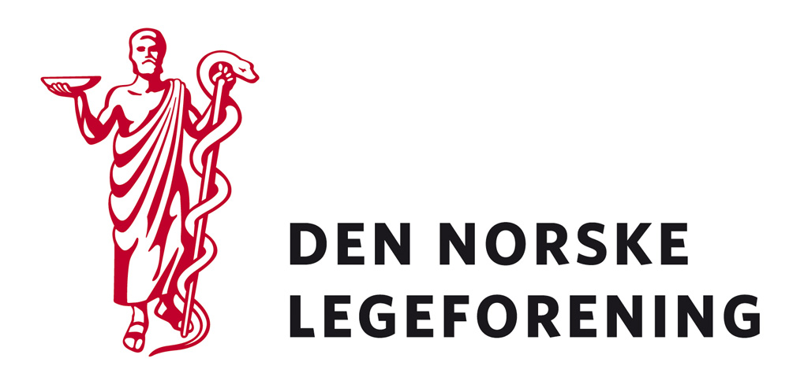

Yrkesforeninger
Fagmedisinske foreninger
Rådet for legeetikk
Menneskerettigheter, klima og global helse

Deres ref.: Vår ref.: 12/4344 Dato: 31.10.2012

Høring NOU 2012:17 - Om kjærlighet og kjøletårn - strafferettslige spørsmål ved alvorlige smittsomme sykdommer

Legeforeningen har mottatt høring fra Helse- og omsorgsdepartementet om NOU 2012:17 – Om kjærlighet og kjøletårn – strafferettslige spørsmål ved alvorlige smittsomme sykdommer.

Ved kongelig resolusjon 3. desember 2010 ble ”Syse-utvalget” oppnevnt for å utrede ulike spørsmål knyttet til straffelov og smittsomme sykdommer. Utvalget avga sin utredning til helse- og omsorgsministeren 19. oktober 2012.

Dersom høringen virker relevant, bes det om at innspill sendes til Legeforeningen innen
16.12.2012. Det bes om at innspillene lastes opp direkte på Legeforeningens nettsider.

Høringen finnes på Legeforeningen.no under Legeforeningen mener – Høringer

Med hilsen
Den norske legeforening

Anjam Shuja
Rådgiver

